حل مدلهای **LP** قسمت اول روش ترسیمی

یک مدل **LP** به شکل کلی

$=C_{1}X_{1}+C_{2}X_{2}+C_{3}X_{3}+…C_{n}X_{n}$ (MAX z یا min z)

Subject to (S.T)

$$a_{11}x_{1}+a_{12}x_{2}+…+a_{1n}x_{n}(≤,≥,=)b_{1}$$

$$a_{21}x_{1}+a_{22}x_{2}+…+a_{2n}x_{n}(≤,≥,=)b_{2}$$

……………………………………………………………….

……………………………………………………………….

$$a_{m1}x_{1}+a_{m2}x_{2}+…+a_{mn}x_{n}(≤,≥,=)b_{n}$$

$$x_{i}≥0 i=1..n$$

می باشد در اینجا ضرایب $C_{i}$ را ضرایب بهره وری و ضرایب $a_{ij}$ را ضرایب فنی (تکنولوژیک) و $b_{i}$ ها را ثابتهای مدل می نامیم.

منظور از حل یک مدل LP یافتن مقادیر $x_{i}$ ها(متغیرهای تصمیم می باشد) به صورتیکه این مقادیر در محدودیتهای مدل صدق کند(جواب موجه) و همچنین تابع هدف را به حد اکثر مطلوبیت خود برساند (جواب بهینه) در اینجا مفاهیم کلیدی مرتبط با حل مدل را در قالب مثالی بیان می کنیم .

مثال مدل برنامه ریزی خطی زیر را در نظر بگیرید :

$$Max z=34x_{1}+36x_{2}$$

Subject to

$9x_{1}+7x_{2}≤1260$

$7x_{1}+9x_{2}≤1300$

1

2

$$x_{1},x_{2}≥0$$

جواب موجه :Feasible Solution

به مقادیری از متغیرهای تصمیم گفته می شودکه باعث برقراری همه محدودیتهای مدل می گردد به عنوان مثال در مدل داده شده جواب (60و50) در هر دو محدودیت صدق می کند .

برای محدودیت 1 $x_{1}=50,x_{2}=60\overset{⇒}{}$ 9(50)+7(60)=870 $≤1260$

برای محدودیت 2 $x_{1}=50,x_{2}=60\overset{⇒}{}$ 7(50)+9(60)=890 $≤1300$

که این مقادیر در هر دو محدودیت صدق می کنند بنا براین جواب $x_{1}=50,x_{2}=60$ یک جواب موجه برای مدل می باشد.

جواب غیر موجه:Non Feasible Solution

به مقادیری از متغیر های تصمیم که لااقل در یکی از محدودیتهای مدل صدق نمی کند جواب غیر موجه گفته می می شود به عنوان مثال جواب (120و45) را بررسی می کنیم:

برای محدودیت 1 $x_{1}=45,x_{2}=120\overset{⇒}{}9\left(45\right)+7\left(120\right)=1245≤1260$

برای محدودیت 2 $x_{1}=45,x_{2}=120\overset{⇒}{}$ 7(45)+9(120)=1395 $≤1300$

در اینجا عبارت مربوط به محدودیت 2 نادرست می شود بنا براین محدودیت دوم برقرار نیست پس جواب (120و45) غیر موجه است.

جواب بهینه :Optimum Solution

به جواب و یا جوابهای موجهی که بیشترین مطلوبیت را از نظر تابع هدف داشته باشند جواب بهینه گفته می شود.

مثال : در مدل داده شده دو جواب ( 60 و50) و(70 و 70) را بررسی می کنیم هردو جواب موجه هستند زیرا با جای گذاری مقادیر هر کدام از آنها در مدل مشخص می شود که هردو جواب در همه محدودیتها صدق می کند پس هر دو موجه هستند حال اگر مقدا ر تابع هدف (z) را به ازای هر دو جواب بررسی کنیم داریم:

Z(50,60)=34(50)+36(60)=3860

Z(70,70)=34(70)+36(70)=4900

حال با توجه به اینکه تابع هدف به صورت MAX z می باشد روشن است که جواب (70و70)به جواب بهینه نزدیکتر است برای این مدل با روشهایی که آموزش داده خواهد شد می توان نشان داد که جواببهینه (90 و70) خواهد بود یعنی هر جواب موجهی غیر از این جواب مقادیر کوچکتری از Z را ایجاد خواهد نمود یعنی داریم :

Max Z=Z(70,90)=5620

$$Z^{*}=5620$$

$$x_{1}^{*}=70$$

$x_{2}^{*}$ =90

یک تعبیر اقتصادی از جواب مدل داده شده :

چنانچه شرکتی دو نوع کالای 1و2 را تولید کند که سود ناشی از کالای 1 برابر 34 واحد و سود ناشی از کالای 2 برابر 36 واحد باشد با توجه به محدودیتهای داده شده درمدل بیشترین سود شرکت زمانی است که شرکت از کالای 1 به میزان 70 واحد و از کالای2 به میزان 90 واحد تولید نماید و دراین صورت بیشترین میزان سود یعنی 5620 واحد بدست می آید .

روشهای حل مدلهای LP

بطور کلی در این درس روشهای زیر مطرح خواهد شد هر کدام از این روشها برای شرایط خاصی مناسب هستند که به آنها اشاره خواهد شد.

1-روش ترسیمی

2-روش سیمپلکس معمولی(Simplex)

3-روش M بزرگ (Big M ,Penalty)

4-روش دو فاز(دو مرحله ای 2 phase Method)

5-روش سیمپلکس ثانویه (Dual Simplex)

روش ترسیمی

از این روش برای حل مسائل دو و یاسه متغیره استفاده می شود این روش بیشتر برای درک شهودی از مسائل LP و آموزش آنها استفاده می شود و در عمل مدلهای واقعی تعداد بسیار زیادتری متغیر تصمیم دارند و باید روشهای دیگری مانند روش سیمپلکس و حالتهای خاص آن را بکار برد.

مراحل روش ترسیمی

مراحل روش ترسیمی را با ارائه مثالی بیان می کنیم:

مدل Lp زیر را در نظر بگیرید:

$$Max z=10x_{1}+11x_{2}$$

Subject to

$2x_{1}+3x_{2}≤120$

1

2

$$3x_{1}+2x_{2}≤130$$

$$x_{1},x_{2}≥0$$

می خواهیم مدل را به روش ترسیمی حل کنیم

مرحله یک مشخص نمودن خطوط نظیر محدودیتها

هر محدودیت در حالت تساوی یک خط را مشخص می کند برای رسم هر خط کافیست دو نقطه متمایز از آن را مشخص کنیم که این عمل با نسبت دادن یک عدد دلخواه به یک متغیر و بدست آوردن مقدار متغیر دیگر برای هر نقطه انجام می شود معمولا برای سادگی در محاسبات از عدد صفر استفاده می کنیم:

$$2x_{1}+3x_{2}=120,x_{1}=0 \overset{⇒}{}3x_{2}=120\overset{⇒}{}x_{2}=40\overset{⇒}{}A\left(0,40\right)$$

$$2x_{1}+3x_{2}=120,x_{2}=0 \overset{⇒}{}2x_{1}=120\overset{⇒}{}x_{1}=60\overset{⇒}{}B(60,0)$$

AوB دو نقطه از خط نظیر محدودیت یک هستند بنا براین دو نقطه را در دستگاه مختصا تمشخص

می کنیم به طریق مشابه خط نظیر محدودیت دوم را نیز مشخص می کنیم

$$3x_{1}+2x_{2}=130,x_{1}=0 \overset{⇒}{}2x_{2}=130\overset{⇒}{}x_{2}=65\overset{⇒}{}C\left(0,65\right)$$

$$3x_{1}+2x_{2}=130,x_{2}=0 \overset{⇒}{}3x_{1}=130\overset{⇒}{}x_{1}= \frac{130}{3}\overset{⇒}{}D(\frac{130}{3},0)≈43.3$$

بنا بر این نمودار به صورت زیر خواهد بود

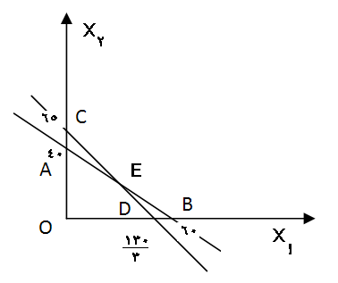

مرحله دو مشخص نمودن ناحیه نظیر هر محدودیت

با در نظر گرفتن یک نقطه دلخواه (معمولا بر سادگی در محاسبات مبدا را در نظر می گیریم ) و قرار دادن مختصات نقطه در محدودیت جهت هاشور زدن ناحیه محدودیت را مشخص می کنیم به این صورت که اگر مختصات نقطه در محدودیت صدق کند ها شور را از مرز محدودیت طوری می زنیم که شامل آن نقطه بشود در غیر این صورت هاشور را به سمتی می زنیم که شامل آن نقطه نشود.

به عنوان مثال در اینجا فرض کنید برای محدودیت 1 مبدا مختصات (0 و 0) را مبنای سنجش قرار دهیم داریم:

🡪2(0)+3(0)=0 $≤120$

که این یک عبارت همیشه درست است پس باید هاشور را به سمت نقطه مورد سنجش بزنیم (در اینجا به دلخواه O را در نظر گرفته ایم)

به طریق مشابه می توان ناحیه مربوط به محدودیت 2 را مشخص کرد این نواحی در شکل های زیر مشخص شده اند.

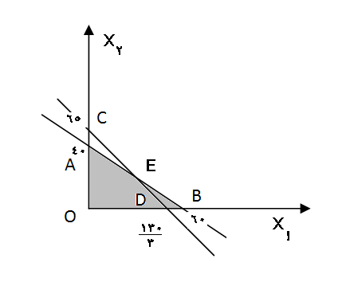

ناحیه مربوط به محدودیت یک

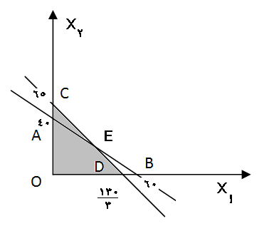

ناحیه مربوط به محدودیت دو

مرحله سه تعیین اشتراک نواحی نظیر تمام محدودیتها(تعیین ناحیه موجه)

در اینجا اشتراک نواحی نظیر دو محدودیت چهار ضلعی OAED شده است .

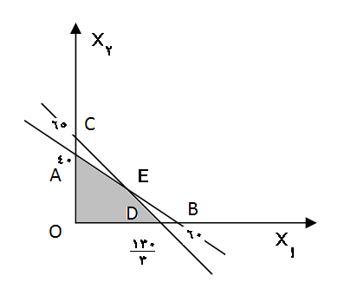

مرحله چهار تعیین مختصات گوشه های ناحیه موجه

در مسائل دو بعدی نقاط تلاقی دو محدودیت روی مرز ناحیه موجه گوشه های موجه را مشخص می کنند در اینجا گوشه های D,E,A,O گوشه های موجه مدل هستند و گوشه های B,C گوشه های غیر موجه هستند.

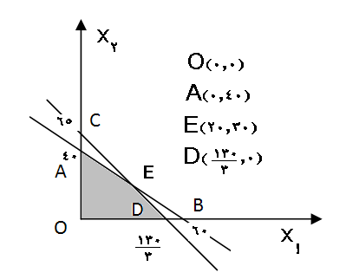

یاد آوری:

برای تعیین مختصات نقطه تلاقی دو خط کافیست دستگاه دو معادله دو مجهول نظیر دو خط را حل کنیم در اینجا روش دترمینان برای حل دستگاه را یاد آوری می کنیم :

$2x_{1}+3x_{2}=120$

1

2

$$3x_{1}+2x_{2}=130$$

$x_{1}=\frac{\left|\begin{matrix}2 & 120 \\ 3 & 130\end{matrix}\right|}{\left|\begin{matrix}2 & 3 \\ 3 & 2\end{matrix}\right|}$ = $\frac{2\left(130\right)-3\left(120\right)}{2\left(2\right)-3\left(3\right)}=\frac{-100}{-5}=20$

$x_{2}=\frac{\left|\begin{matrix}120 & 3 \\ 130 & 2\end{matrix}\right|}{\left|\begin{matrix}2 & 3 \\ 3 & 2\end{matrix}\right|}$ = $\frac{2\left(120\right)-3(130)}{2\left(2\right)-3(3)}=\frac{-150}{-5}=30$

بنا بر این (30 و20 )E مختصات محل تلاقی دو محدودیت است.

دراینجا مخرج کسر دترمینان ماتریس ضرایب است و صورت کسر نظیر $x_{1}$ همان دترمینان ضرایب است که به جای ستون نظیر $x_{1}$ مقادیر سمت راست دستگاه معادلات قرار گرفته است بطور مشابهصورت کسر نظیر $x_{2}$ همان دترمینان ضرایب است که به جای ستون نظیر $x_{2}$ مقادیر سمت راست دستگاه معادلات قرار گرفته است.

دترمینان یک ماتریس 2X2 از ضرب درایه های قطر اصلی منهای ضرب درایه های قطر فرعی بدست می آید یعنی داریم:

$$A=\left[\begin{matrix}a & b \\ c & d\end{matrix}\right]\overset{⇒}{}\det\left(A\right)=\left|\begin{matrix}a & b \\ c & d\end{matrix}\right|=ad-bc$$

مرحله پنج ارزیابی مختصات گوشه های موجه از نظر مطلوبیت تابع هدف

*در این مرحله مختصات گوشه های موجه را در تابع هدف قرار می دهیم :*

$$z=10x_{1}+11x_{2}$$

**

*Z(O)=Z(0,0)=10(0)+11(0)=0*

*Z(A)=Z(0,40)=10(0)+11(40)=440*

*Z(E)=Z(20,30)=10(20)+11(30)=530*

$≈433.3$*Z(D)=Z($\frac{130}{3}$,0)=10($\frac{130}{3}$)+11(0)= $\frac{1300}{3}$*

مرحله شش مقایسه جوابهاو استخراج جواب بهینه

} Max z=Max {0,440,530, $\frac{1300}{3}$

*بنا براین جواب بهینه به صورت $X_{1}^{*}=20 ,X_{2}^{*}=30,Z^{*}=530$ خواهد بود.*

*نکته: با تغییر تابع هدف گوشه بهینه ممکن است تغییر کند به عنوان مثال در مسئله قبل با فرض همین محدودیتها( و در نتیجه همین ناحیه موجه) و با تغییر تابع هدف به صورت*

$$MAX Z=10{0x}_{1}+20x_{2}$$

داریم

Z(O)=0,Z(A)=800,Z(E)=2600,Z(D)= $\frac{13000}{3}$

*بنا بر این MAX Z=Z(D) یعنی جواب دیگری به صورت خواهیم داشت.*

$$X_{1}^{*}=\frac{130}{3} ,X_{2}^{*}=0,Z^{*}=\frac{13000}{3}$$

*نکته :در روش ترسیمی جواب بهینه را با این روش نیز می توانیم مشخص نماییم :*

*ابتدا امتداد تابع هدف را مشخص می کنیم برای این کار کافیست خطی دلخواه با شیب تابع هدف را رسم کنیم .*

*به عنوان مثال برای امتداد $Max z=10x_{1}+11x_{2}$ به Z مقدار دلخواهی را نسبت می دهیم برای سادگی محاسبه حاصلضرب دو ضریب را در نظر می گیریم*

*🡪🡪 A (0, 10)*

*🡪🡪 B (11, 0)*

*با ااتصال نقاط بدست آمده امتداد تابع هدف مشخص می شود*

*سپس خطوط موازی با این امتداد را روی ناحیه موجه حرکت می دهیم از بین این خطوط خطی که کمترین فاصله با مبدا را دارد گوشه نظیر جواب بهینه Min z* را مشخص می کند و خطی که بیشترین فاصله با مبدا را دارد گوشه نظیر جواب بهینه Max z را مشخص می کند.

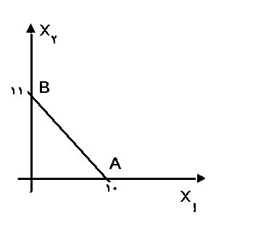

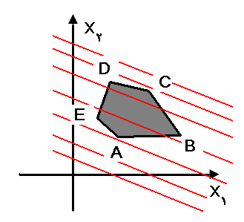

*به عنوان مثال در این شکل برای ناحیه ABCDE و تابع هدف با امتدادمشخص شده گوشه A نظیر جواب Min z وگوشه B نظیر جواب Max z خواهد بود.*

*نکته :ممکن است یکی ازخطوط موازی Z بر خط نظیر محدودیتی منطبق شود که حالت خاص پیش خواهد آمد که در بحث حالات خاص به آن اشاره خواهیم کرد.*

نکته *: بطور کلی اگر مدلی دارای m محدودیت و n متغیر تصمیم باشد تعداد گوشه های ایجاد شده برای مدل (اعم از موجه و غیر موجه) از رابطه $\frac{\left(m+n\right)!}{m!n!}$ بدست می آید.*

یادآوری*: n! به معنی ضرب اعداد یک تا n است به عنوان مثال 6=(1)(2)(3)=!3*

*به عنوان مثال دراین شکل دو متغیر تصمیم و دو محدودیت کارکردی داریم بنا براین تعداد گوشه ها از رابطه زیر بدست می آید:*

$$\frac{\left(2+2\right)!}{2!2!}=\frac{4!}{2!2!}=\frac{\left(4\right)\left(3\right)\left(2\right)(1)}{\left(2\right)\left(1\right)\left(2\right)(1)}=\frac{24}{4}=6$$

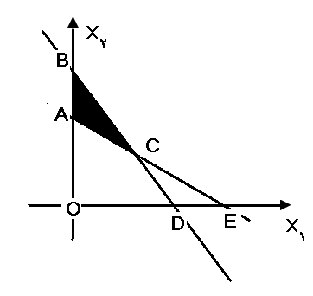

*گوشه های A,B,C,D,E,O*

*نکته در تعیین تعداد گوشه ها در حالت ترسیمی نباید به شمارش گوشه ها از روی شکل اکتفا نمود بلکه باید با فرمول محاسبات را انجام دهیم*

*در این شکل ظاهرا 4 گوشه وجود دارد و با فرمول عدد 6 بدست می آید زیرا تقاطع دو خط موازی در بی نهایت طبق اصل دزارک باید در نظر گرفته شود.*

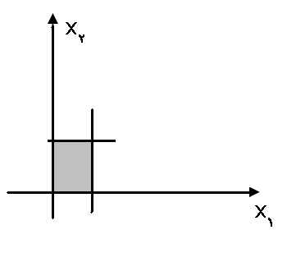

و یا در شکل زیردر محل تقاطع سه محدودیت ظاهرا یک گوشه وجود دارد ولی در محاسبات این گوشه حالت مرزی تقاطع دو به دومحدودیتها ست که نقاط تقاطع آنها بسیار به هم نزدیک شده است است بنا براین سه گوشه در نظر گرفته می شود.

